El programa de formación de B&R entrega el título a su ingeniero número 1000
Preparación práctica para el mundo de la automatización de fábricas y máquinas
El participante número 1000 acaba de graduarse en el E-Camp de B&R. Este programa de formación prepara a los jóvenes ingenieros para que puedan afrontar una amplia gama de tareas en el sector de la automatización de fábricas y máquinas. El programa de formación desarrollado por B&R combina teoría y práctica. Se completa aproximadamente en unos cuatro meses y se imparte en la sede central de Eggelsberg, así como en las filiales de B&R en China, India y los EE. UU. Asimismo, parte de esta formación se ha impartido en dos ocasiones en la sede de Barcelona.

Todos los cursos del E-Camp se imparten en inglés para promover las habilidades lingüísticas de los participantes y prepararlos para el día a día de una empresa que opera a nivel internacional. "Nuestros alumnos no pueden disponer solamente de conocimientos técnicos, sino que las habilidades sociales también juegan un papel importante. A pesar de sus diversos orígenes y barreras idiomáticas, deberán crecer juntos como equipo", explica Roland Wagner, director del E-Camp de B&R. Hasta ahora, el Campus de Ingeniería ha tenido participantes de 50 países diferentes.
Cursos avanzados
El concepto de formación se organiza en tres módulos, empezando por los fundamentos técnicos. Los participantes aprenden, por ejemplo, cómo se utiliza la tecnología de B&R para programar el control de una máquina (su cerebro, por así decirlo). Los participantes amplían estos conocimientos en los cursos avanzados. Al mismo tiempo, los participantes también desarrollan sus habilidades sociales en talleres que tratan temas como las técnicas de presentación y la gestión de proyectos.
Consolidar los conocimientos con tareas prácticas
Al final del programa, los futuros técnicos de B&R se concentran en aplicaciones del mundo real y ponen en funcionamiento máquinas reales. "En los cursos de formación de B&R combinamos la teoría con una gran cantidad de ejercicios prácticos", afirma Wagner. "Así es como preparamos de manera óptima a los participantes para los desafíos a los que deberán enfrentarse en sus rutinas diarias de trabajo".

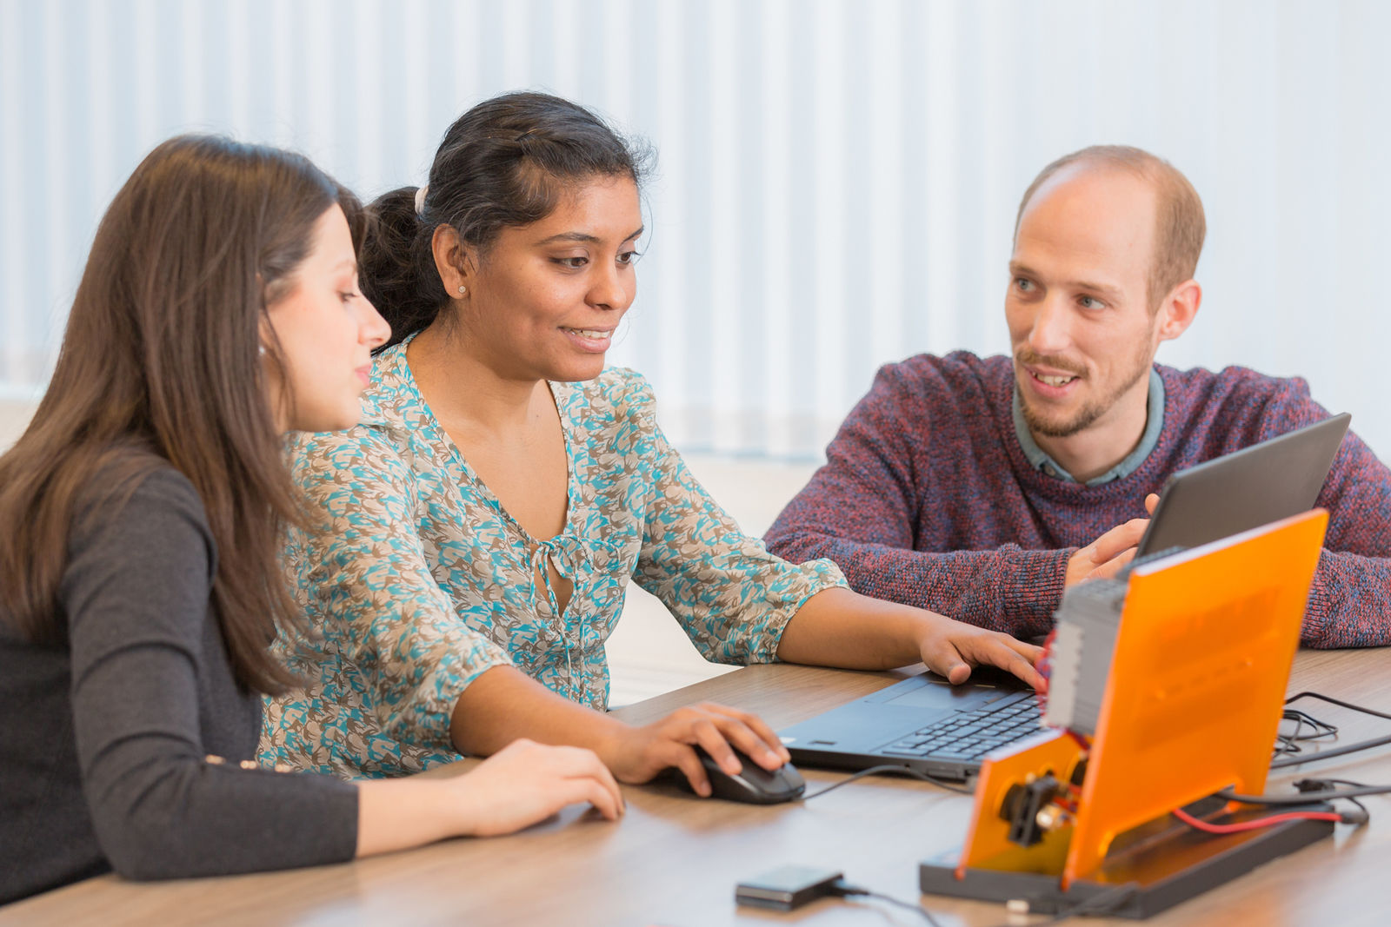
El programa de formación del E-Camp de B&R prepara a los jóvenes ingenieros para trabajar en el sector de la automatización de fábricas y máquinas.

Acerca de B&R
B&R, empresa perteneciente al Grupo ABB y con sede en Austria, es líder mundial en automatización industrial. B&R combina tecnología de vanguardia con ingeniería avanzada para proporcionar a usuarios de todos los sectores soluciones completas para la automatización de máquinas y fábricas, Motion Control, HMI y tecnología de seguridad integrada. El catálogo de productos se completa con estándares de comunicación de IoT industrial que incluyen OPC UA, POWERLINK y openSAFETY. Gracias a su única herramienta de software Automation Studio, B&R redefine constantemente el futuro de la ingeniería de automatización. El espíritu innovador que mantiene a B&R a la vanguardia de la automatización industrial está impulsado por el compromiso de simplificar los procesos y superar las expectativas de los clientes.Para más información, visite www.br-automation.com.
Para más información, visite www.br-automation.com.

